**CONFIGURASI INTER VLAN**

MODUL PROYEK AKHIR COMPUTER NETWORK

MATA KULIAH COMP6372004 - Computer Networks

KELAS BD20



Oleh :

Kelompok 2

2602134595 – Iqbal Rafi Maulana

2602107341 – Moh Bintang Adinatha Pribadi

2602200022 – Wildan Rizkia Noor Akhsal Hermawan

Semester Ganjil, 2023/2024

MALANG

**Daftar Isi**

Halaman Sampul i

Daftar Isi ii

1. *Study Case* 1
2. *Topology* 1
3. *Table Subnetting* 5
4. *Configuration Process* 8
5. *Configuration Results* 17
6. *Youtube Link* 18
7. **Study Case**

Perusahaan ABC telah mengembangkan operasinya dengan menambahkan Departemen V, menjadikan total departemennya menjadi lima, yang tersebar di lima kota: Surabaya (Departemen X, Y, Z, dan V), Medan (Departemen W, Y, Z, dan V), Denpasar (Departemen X, W, Z, dan V), Makassar (Departemen W, X, dan V), dan Pontianak (Departemen Y, Z, dan V). Kebutuhan host untuk departemen-departemen ini diatur secara spesifik: Departemen W memerlukan 30 host, X 25 host, Y 35 host, Z 40 host, dan departemen baru V membutuhkan 20 host. Untuk mendukung ekspansi ini, jaringan ABC tetap menggunakan kelas C untuk intranet dan kelas A untuk koneksi antar *router*, sambil mengintegrasikan teknik VLAN guna meningkatkan efisiensi dan keamanan jaringan, menyesuaikan dengan tuntutan pertumbuhan dan diversifikasi operasional mereka.

1. **Topology**

Topologi Jaringan adalah sebuah metode atau cara yang digunakan agar bisa menghubungkan satu komputer dengan komputer lainnya. Dalam struktur atau jaringan, untuk menghubungkan satu komputer dengan komputer lainnya bisa menggunakan kabel maupun nirkabel atau tanpa kabel. Topologi Jaringan memiliki banyak jenis, berikut topologi yang secara umum digunakan seperti :

* Topology Ring
* Topology Star
* Topology Bus
* Topology Mesh
* Topology Tree
* Hybrid

Masing – masing Topologi memiliki kekurangan dan kelebihan, sehingga jenis Topologi yang digunakan juga tergantung dengan kebutuhan dan persyaratan yang ada. Dalam study case kali ini menggunakan Topology Star dan Topology Ring sebagai alat bantu dalam menyelesaikan study case yang telah diberikan.

**Topology Star**

Topology Star menggunakan piranti sentral bernama hub yang menjadi peralatan pusat jaringannya. Pada topologi ini, masing-masing komputer pada jaringan dihubungkan ke sebuah hub menggunakan kabel twisted pair, membentuk susunan yang serupa dengan sebuah bintang.

* **Kelebihan Topology Star**, diantaranya yaitu:
  + Mudah dalam perawatannya
  + Kecepatan transfer data yang cukup besar
  + Mudah jika dilakukan Pengembangan
* **Kekurangan Topology Star**, diantaranya yaitu:
  + Biaya relatif besar.
  + Jumlah perangkat mempengaruhi kecepatan Transfer Data
  + Hub dan Switch butuh perhatian karena sebagai pusat server.

Bila disalah satu jaringan ada yang bermasalah, maka seluruh jaringan juga akan bermasalah.

Contoh dari Topology Star :

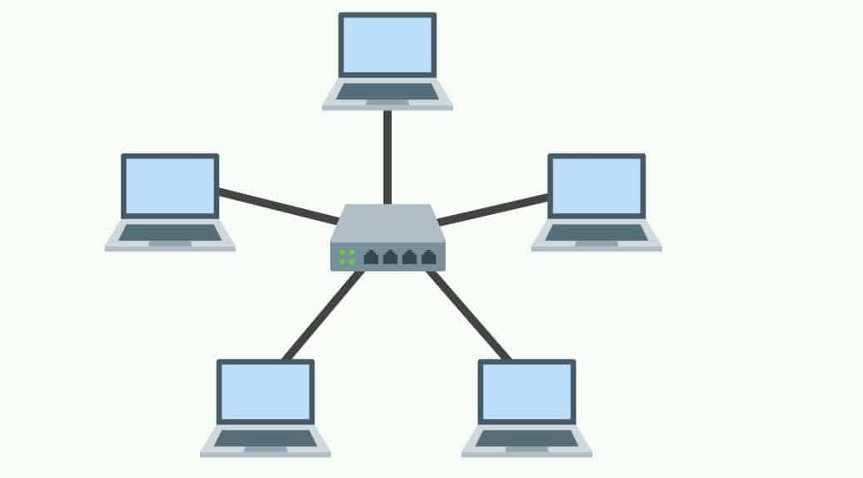

**Topology Ring**

Topology Ring adalah salah satu cara untuk menghubungkan dua komputer atau lebih dalam satu rangkaian sehingga memiliki bentuk seperti cincin. Masing-masing titik atau node pada Topology Ring bekerja sebagai repeater yang menguatkan sinyal sepanjang sirkulasi. Jadi dapat dikatakan bahwa masing-masing perangkat bekerja sama menerima sinyal dari perangkat sebelumnya lalu diteruskan kepada perangkat sesudahnya, seperti pesan berantai. Salah satu hal paling penting dalam Topology Ring adalah bagaimana sinyal data melakukan perjalanan mengitari lingkaran node. Jika ada satu titik yang mengalami gangguan, maka komunikasi data pada topologi cincin juga akan terganggu. Untuk mengatasi kekurangan ini, dibangun jaringan FDDI yang mengirim data searah jarum jam serta berlawanan arah jarum jam secara bersamaan.

* **Kelebihan Topology Ring**, diantaranya yaitu:
  + Meminimalisir tabrakan paket, karena semua data mengalir searah dalam topologi ring.
  + Dapat mengirim Data berkecepatan tinggi.
  + Penambahan Workstation tidak akan mempengaruhi kinerja jaringan.
  + Menawarkan jaringan yang dapat diandalkan dengan investasi biaya murah, karena membutuhkan lebih sedikit kabel, memiliki teknologi yang futuristik, serta konektivitas tanpa batas dengan beberapa penyedia layanan.
  + Memakai konfigurasi point to point sebagaimana topologi tree, sehingga memudahkan pelacakan ketika terjadi error dan dapat segera ditempuh perbaikan.
* **Kekurangan Topology Ring**, diantaranya yaitu:
  + Lebih lambat karena data dalam topologi ring harus melewati setiap workstation.
  + Jika ada satu workstation yang mengalami kegagalan, semua jaringan akan terpengaruh.
  + Pengiriman dan penerimaan data cukup lama, karena harus melewati masing-masing komputer.
  + Pengembangan jaringan sulit dilakukan karena proses pemindahan atau penambahan perangkat dapat memengaruhi semua jaringan.
  + Dibanding topologi star, konfigurasi topologi cincin relatif lebih susah.
  + Jumlah node yang ada pada jaringan sangat memengaruhi kinerja komunikasi.

Contoh dari *Topology Ring* :

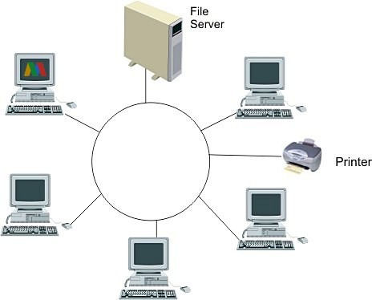

1. **Table Subnetting**

* ***Router***

|  |  |  |  |
| --- | --- | --- | --- |
| **Name** | **Network** | **Ip Address** | **Port** |
| Surabaya | 14.10.10.0/8 | 14.10.10.1 | Se 2/0 |
| 10.10.10.0/8 | 10.10.10.2 | Se 3/0 |
| Medan | 10.10.10.0/8 | 10.10.10.1 | Se 2/0 |
| 11.10.10.0/8 | 11.10.10.2 | Se 3/0 |
| Denpasar | 11.10.10.0/8 | 11.10.10.1 | Se 2/0 |
| 12.10.10.0/8 | 12.10.10.2 | Se 3/0 |
| Makassar | 12.10.10.0/8 | 12.10.10.1 | Se 2/0 |
| 13.10.10.0/8 | 13.10.10.2 | Se 3/0 |
| Pontianak | 13.10.10.0/8 | 13.10.10.1 | Se 2/0 |
| 14.10.10.0/8 | 14.10.10.2 | Se 3/0 |

* ***Switch***

|  |  |  |
| --- | --- | --- |
| *Name* | *Port* | Keterangan |
| Switch 0  Surabaya | Fa 0/1 | Trunk VLAN 20 |
| Fa 0/2 | Trunk VLAN 20 |
| Fa 0/3 | Trunk VLAN 30 |
| Fa 0/4 | Trunk VLAN 30 |
| Fa 0/5 | Trunk VLAN 40 |
| Fa 0/6 | Trunk VLAN 40 |
| Fa 0/7 | Trunk VLAN 50 |
| Fa 0/8 | Trunk VLAN 50 |
| Switch 1  Medan | Fa 0/1 | Trunk VLAN 10 |
| Fa 0/2 | Trunk VLAN 10 |
| Fa 0/3 | Trunk VLAN 30 |
| Fa 0/4 | Trunk VLAN 30 |
| Fa 0/5 | Trunk VLAN 40 |
| Fa 0/6 | Trunk VLAN 40 |
| Fa 0/7 | Trunk VLAN 50 |
| Fa 0/8 | Trunk VLAN 50 |
| Switch 2  Denpasar | Fa 0/1 | Trunk VLAN 10 |
| Fa 0/2 | Trunk VLAN 10 |
| Fa 0/3 | Trunk VLAN 20 |
| Fa 0/4 | Trunk VLAN 20 |
| Fa 0/5 | Trunk VLAN 40 |
| Fa 0/6 | Trunk VLAN 40 |
| Fa 0/7 | Trunk VLAN 50 |
| Fa 0/8 | Trunk VLAN 50 |
| Switch 3  Makassar | Fa 0/1 | Trunk VLAN 10 |
| Fa 0/2 | Trunk VLAN 10 |
| Fa 0/3 | Trunk VLAN 20 |
| Fa 0/4 | Trunk VLAN 20 |
| Fa 0/5 | Trunk VLAN 50 |
| Fa 0/6 | Trunk VLAN 50 |
| Switch 4  Pontianak | Fa 0/1 | Trunk VLAN 30 |
| Fa 0/2 | Trunk VLAN 30 |
| Fa 0/3 | Trunk VLAN 40 |
| Fa 0/4 | Trunk VLAN 40 |
| Fa 0/5 | Trunk VLAN 50 |
| Fa 0/6 | Trunk VLAN 50 |

* ***PC***

|  |  |  |  |  |
| --- | --- | --- | --- | --- |
| **Name Departement** | **VLAN** | **Usable Host** | **Network** | **Broadcast** |
| Departement W | VLAN 10 | 192.168.10.2 - 192.168.10.62 | 192.168.10.0 | 192.168.10.63 |
| Departement X | VLAN 20 | 192.168.20.2 - 192.168.20.30 | 192.168.20.0 | 192.168.20.31 |
| Departement Y | VLAN 30 | 192.168.30.2 - 192.168.30.62 | 192.168.30.0 | 192.168.30.63 |
| Departement Z | VLAN 40 | 192.168.40.2 - 192.168.40.62 | 192.168.40.0 | 192.168.40.63 |
| Departement V | VLAN 50 | 192.168.50.2 - 192.168.50.30 | 192.168.50.0 | 192.168.20.31 |

1. **Configuration Process**

* **Router Surabaya**

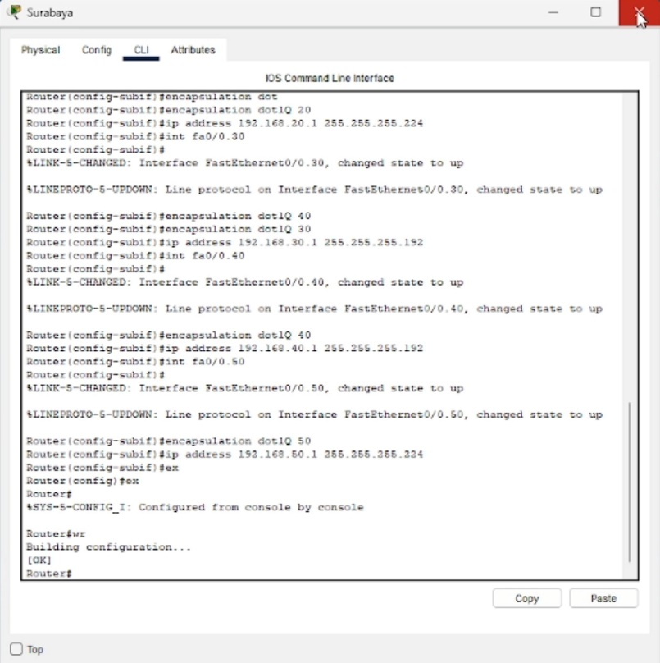

* + **Switch**

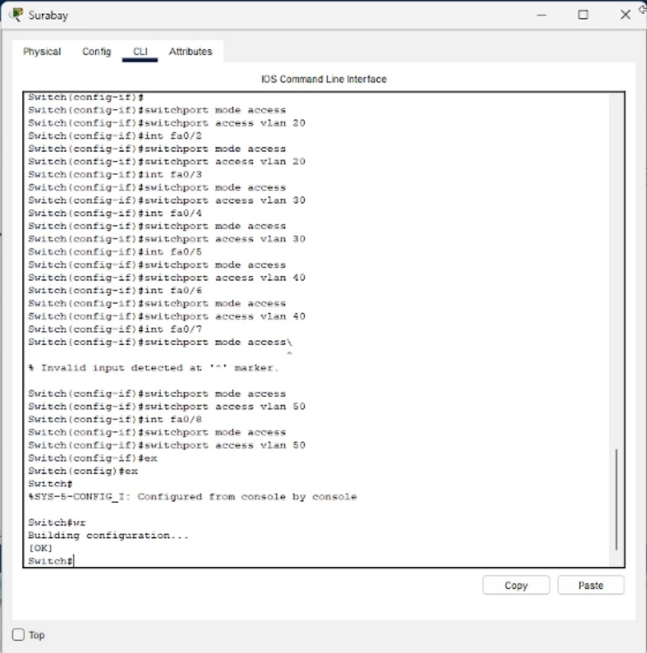

* **Router Medan**

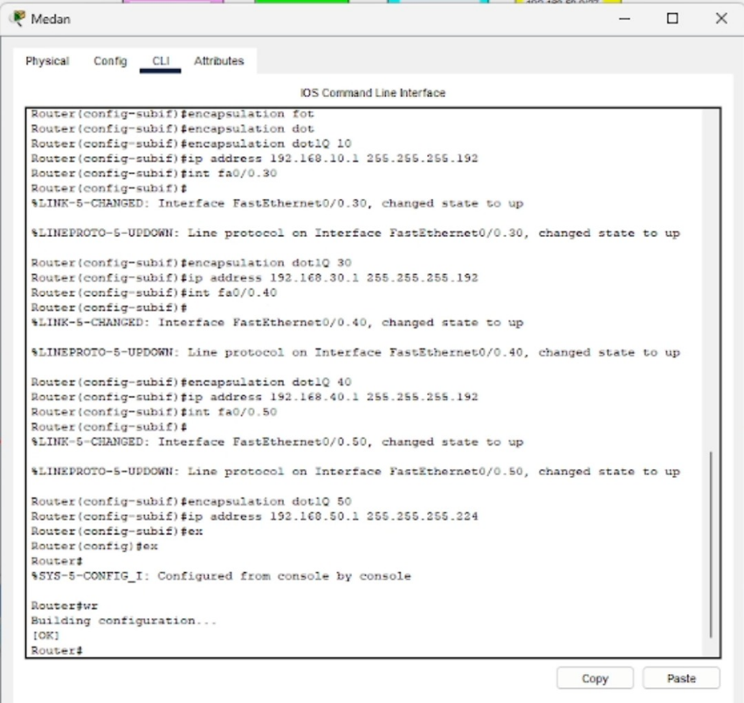

* + **Switch**

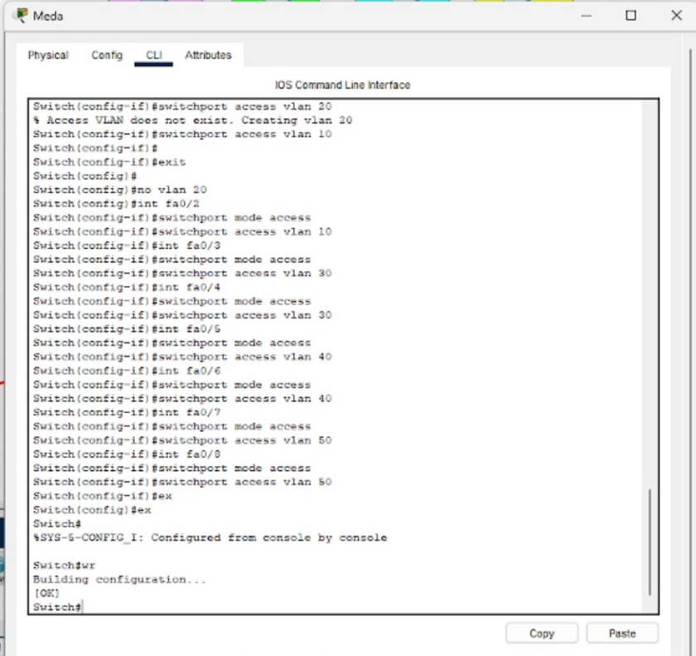

* **Router Denpasar**

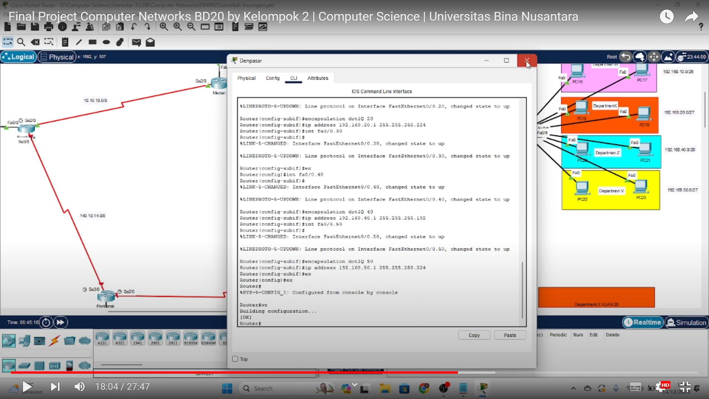

* + **Switch**

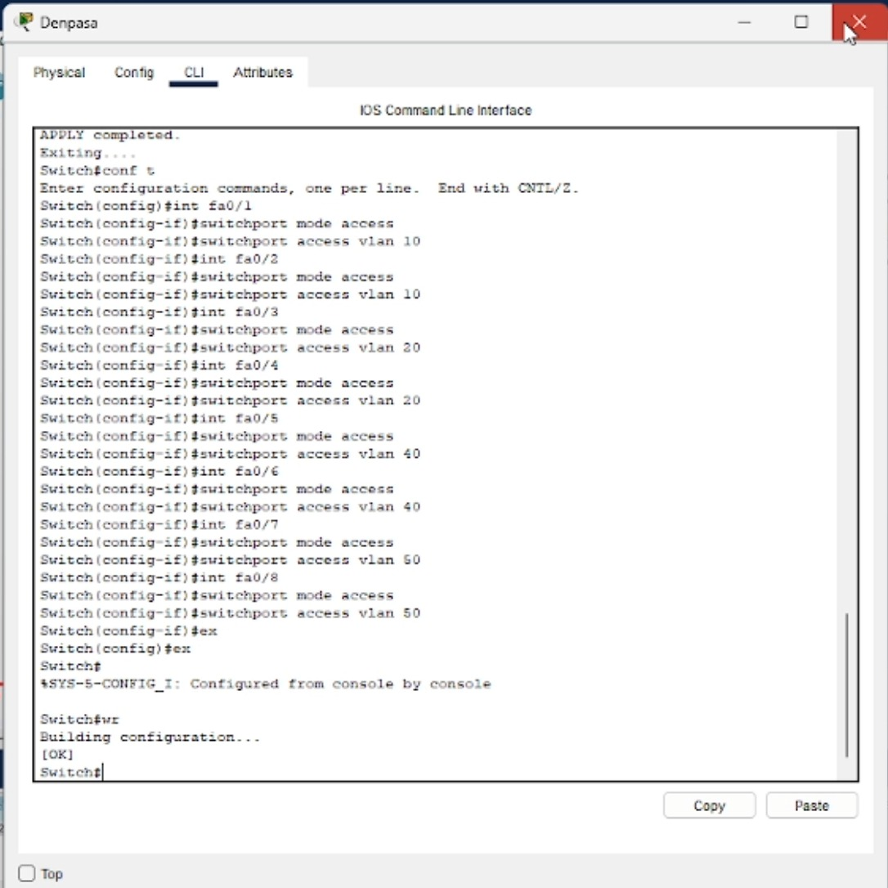

* **Router Makassar**

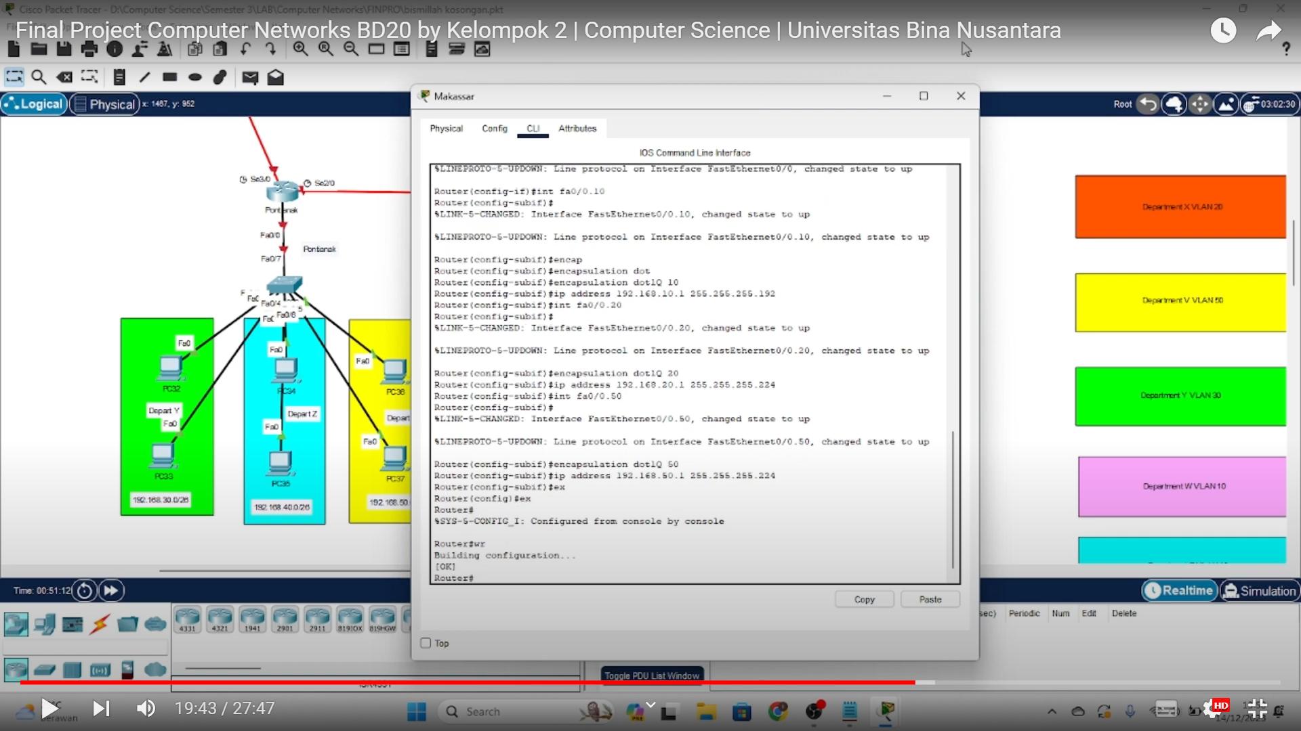

* + **Switch**



* **Router Pontianak**

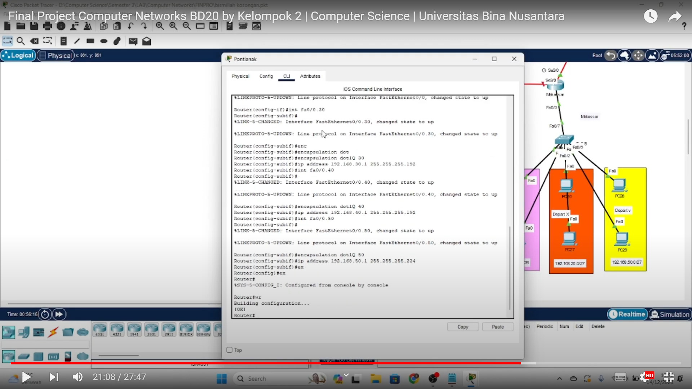

* + **Switch**

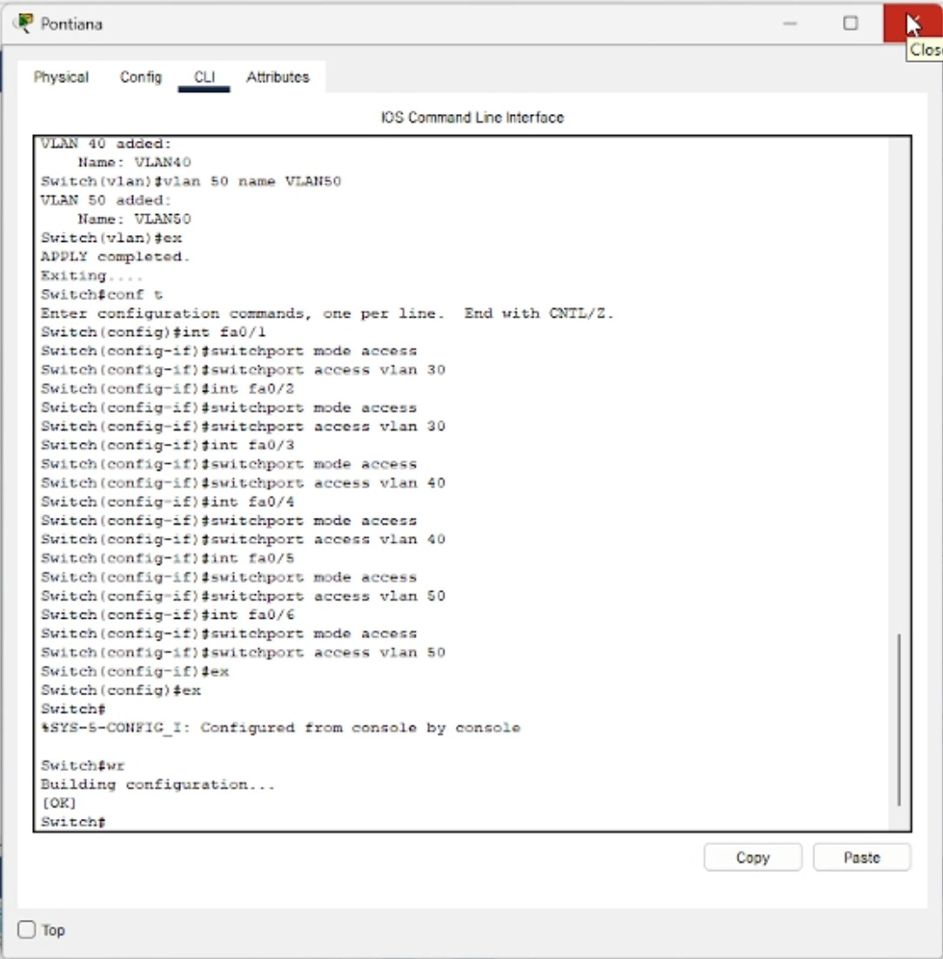

* **Router to Router**

**Example :**

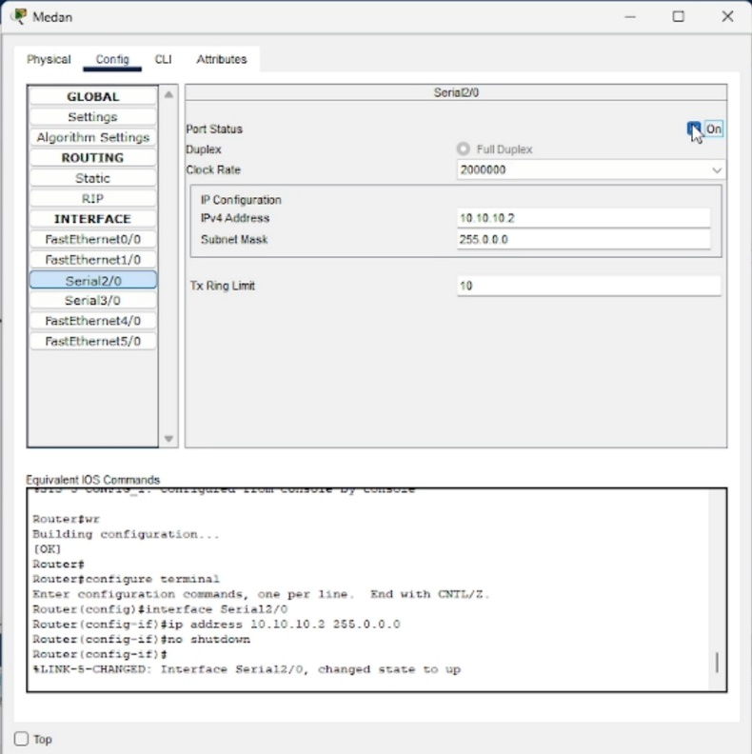

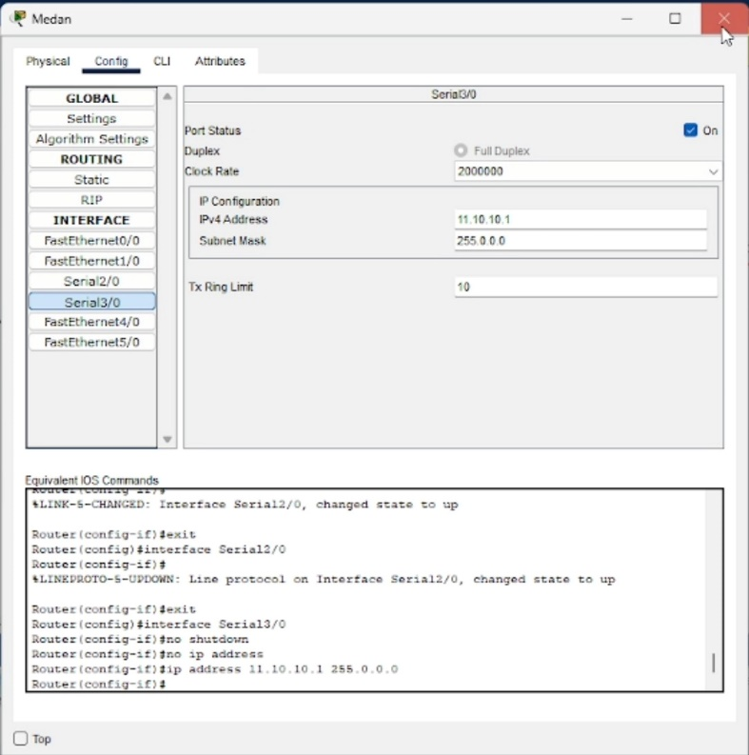

* **Trunk Mode**

**Example :**

* + **Using CLI**

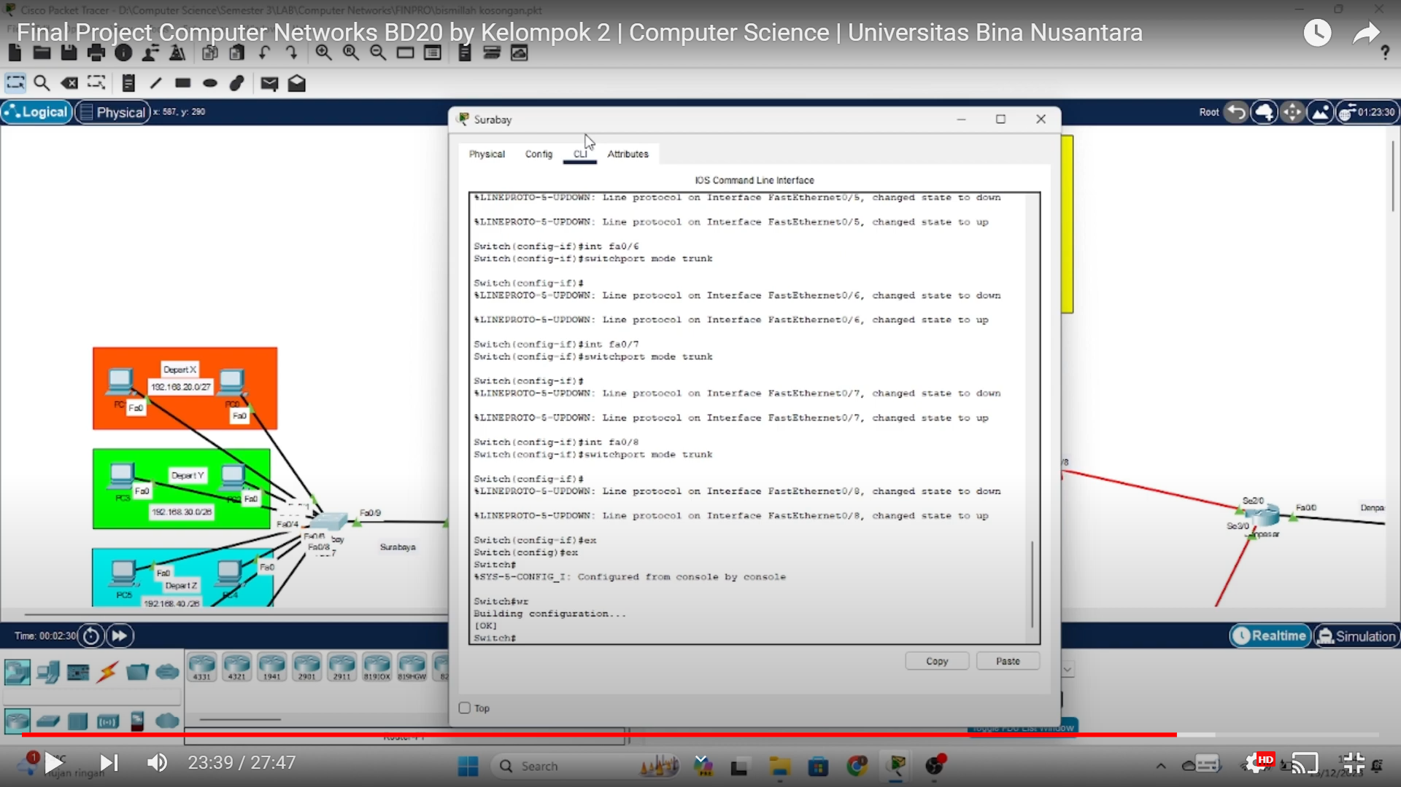

* + **Using GUI**

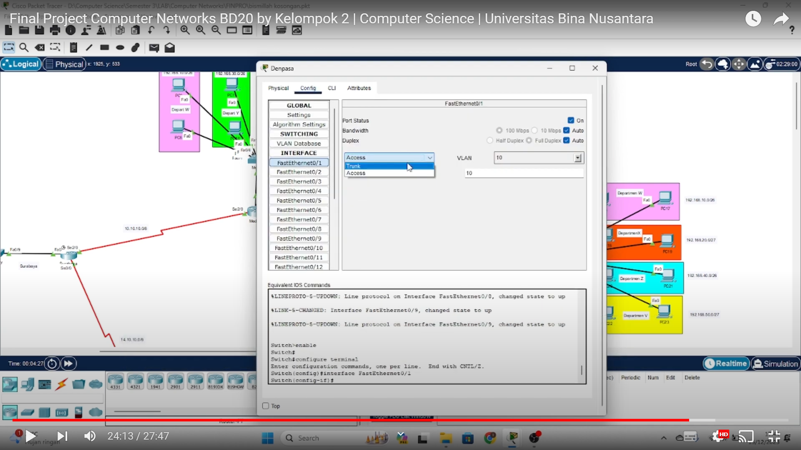

* **PC**
  + **PC VLAN 10**

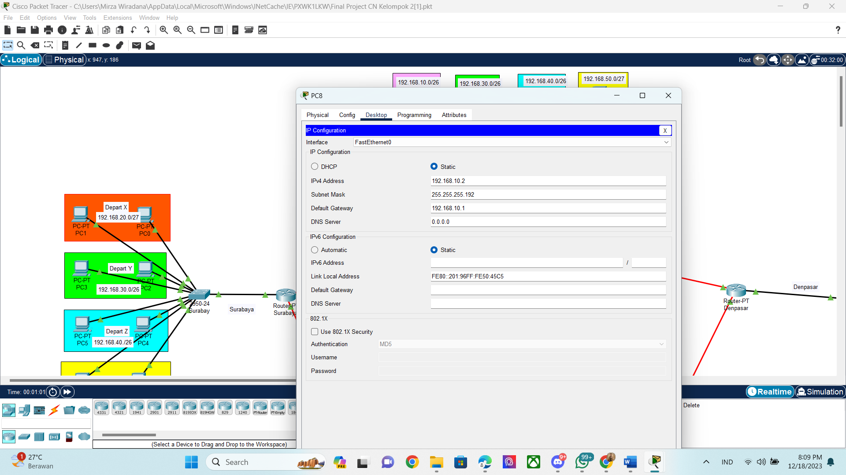

* + **PC VLAN 20**

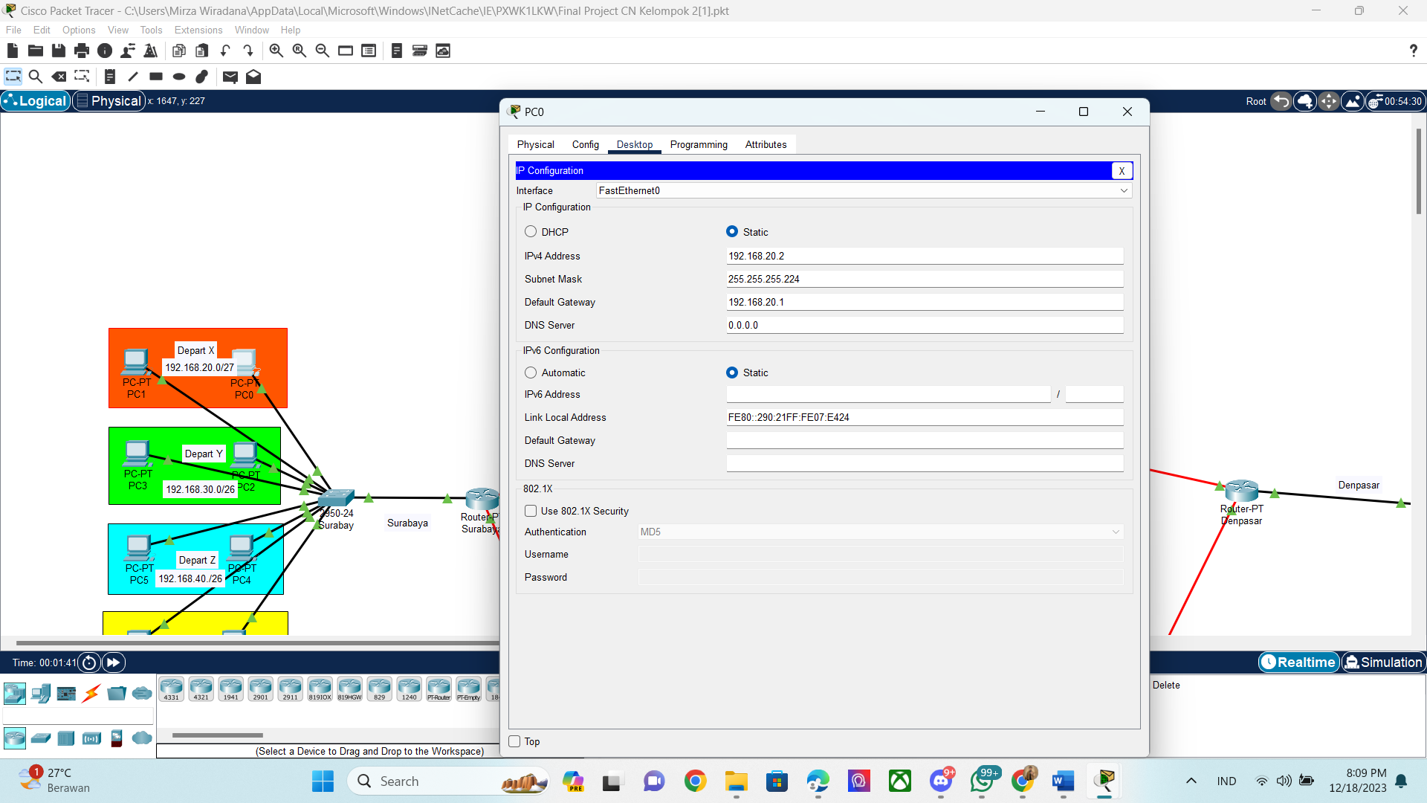

* + **PC VLAN 30**

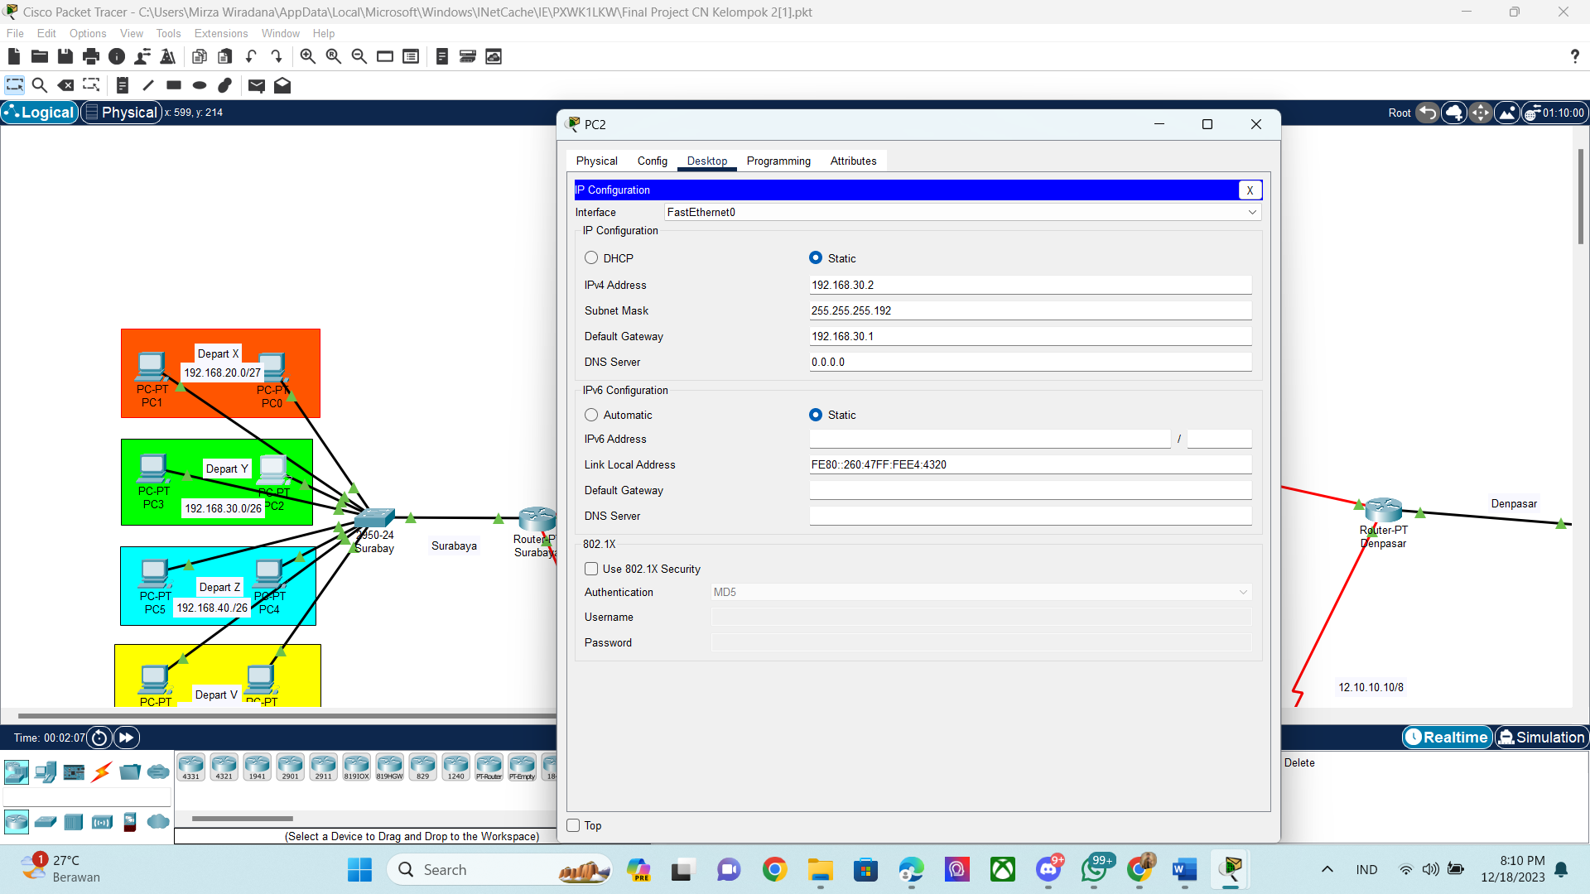

* + **PC VLAN 40**

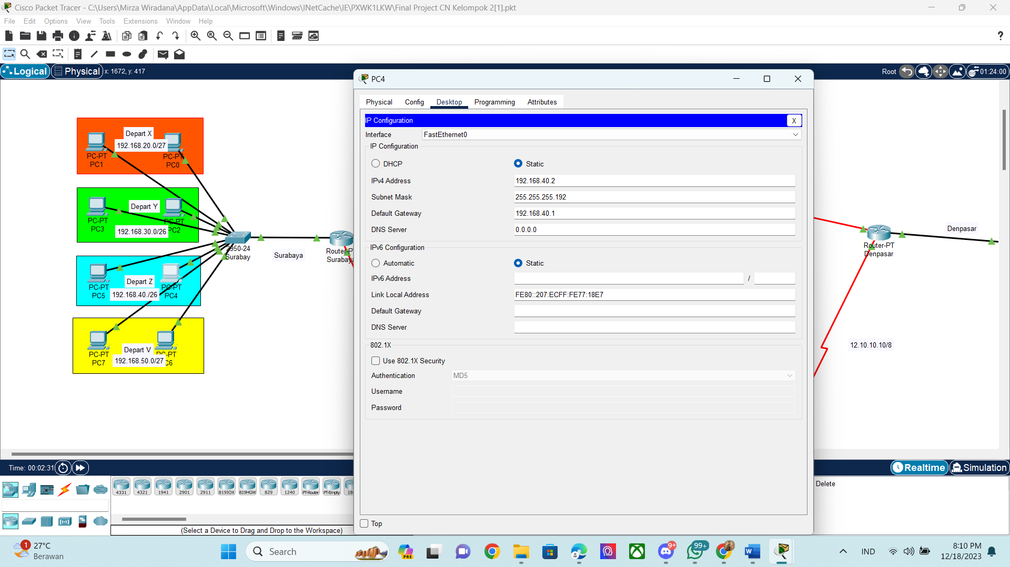

* + **PC VLAN 50**

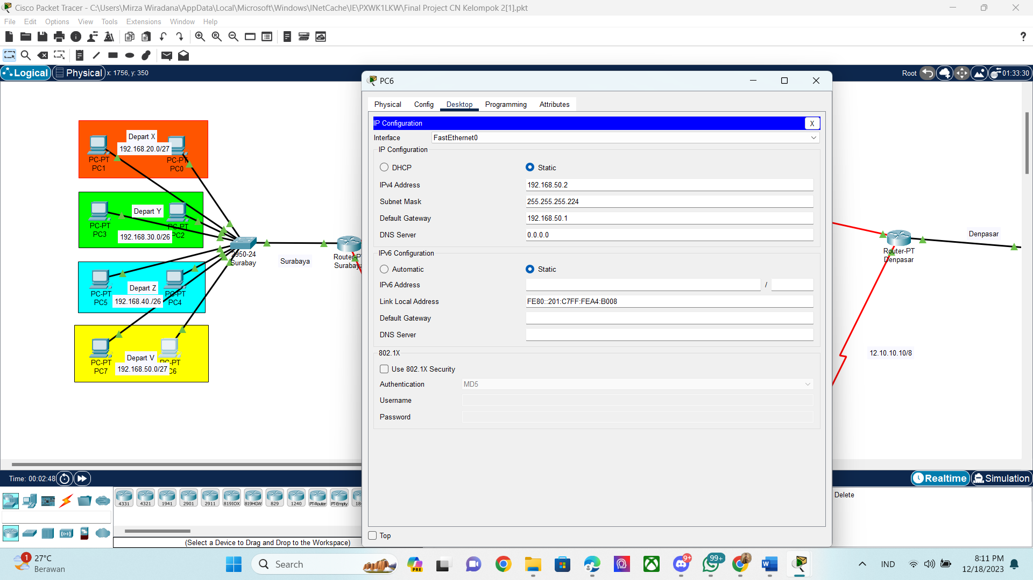

1. **Configuration Results**

**The Networks :**

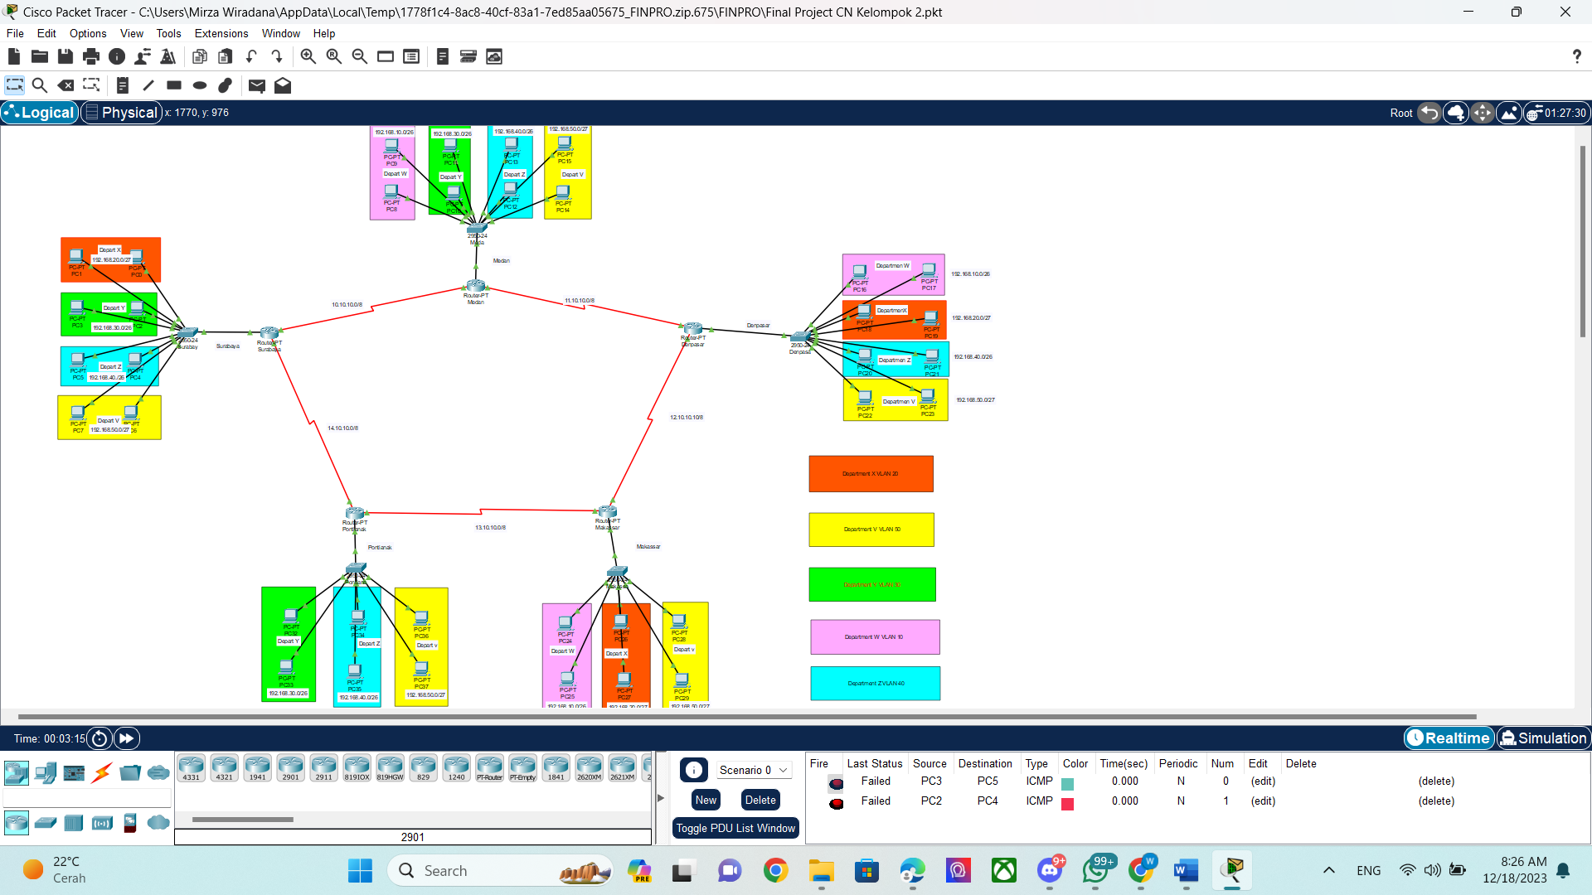

**Prove that every Department on the same City cannot be connected (Trunk Mode):**

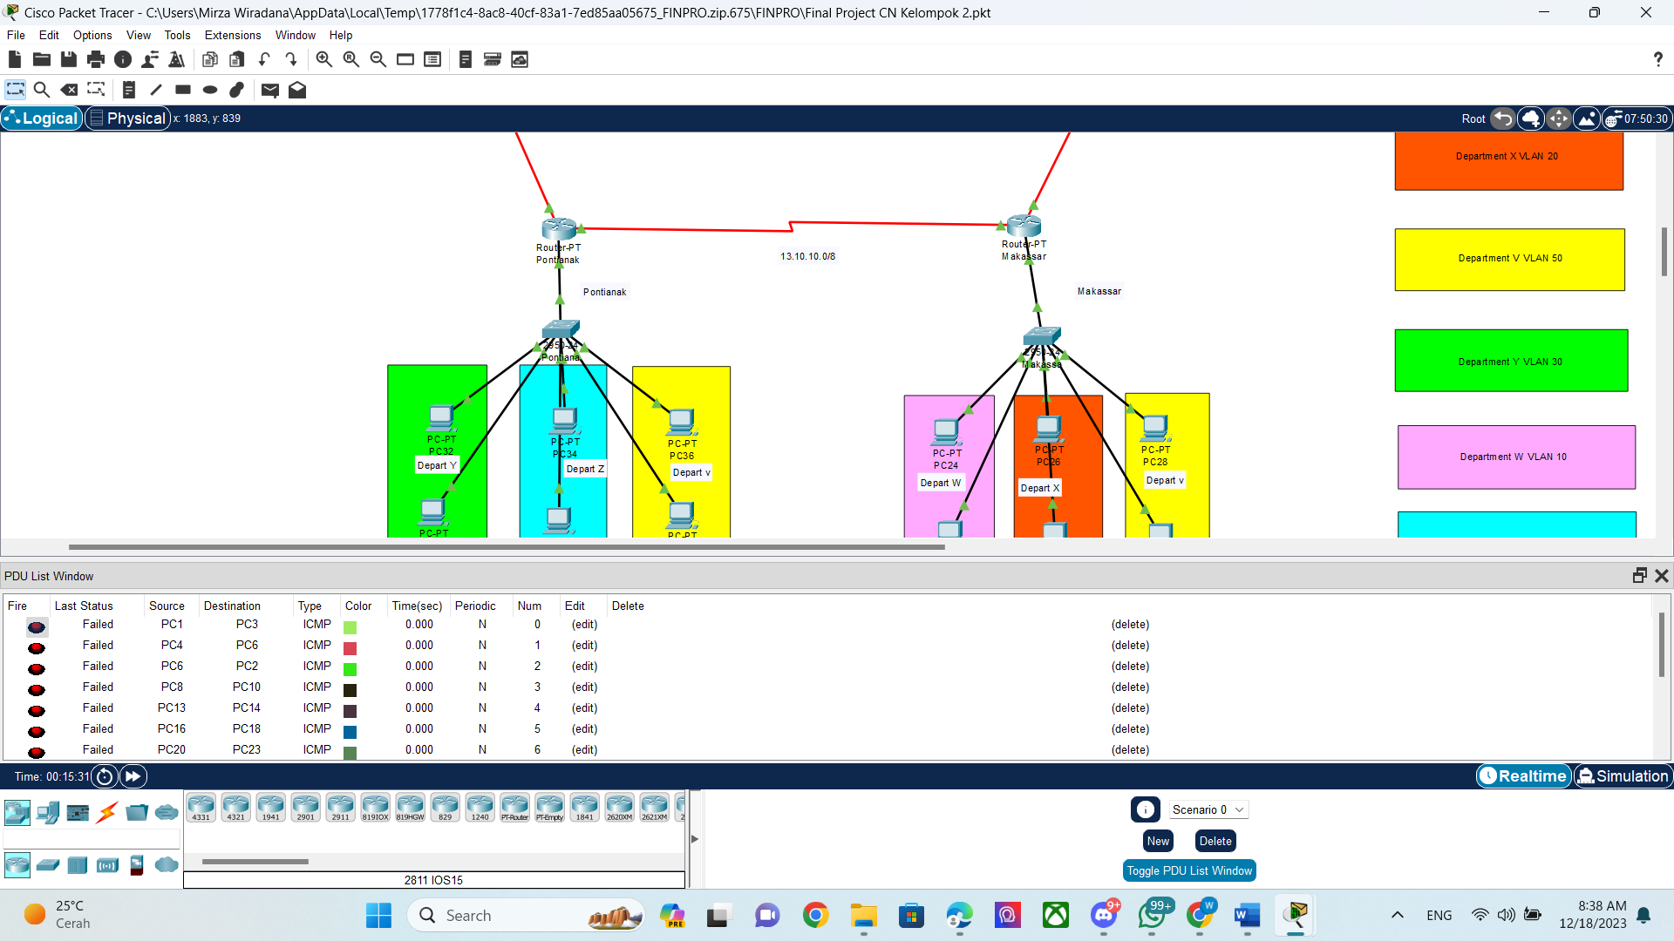

**Prove that every Department can be connected in a different City (Only for the same Department) :**

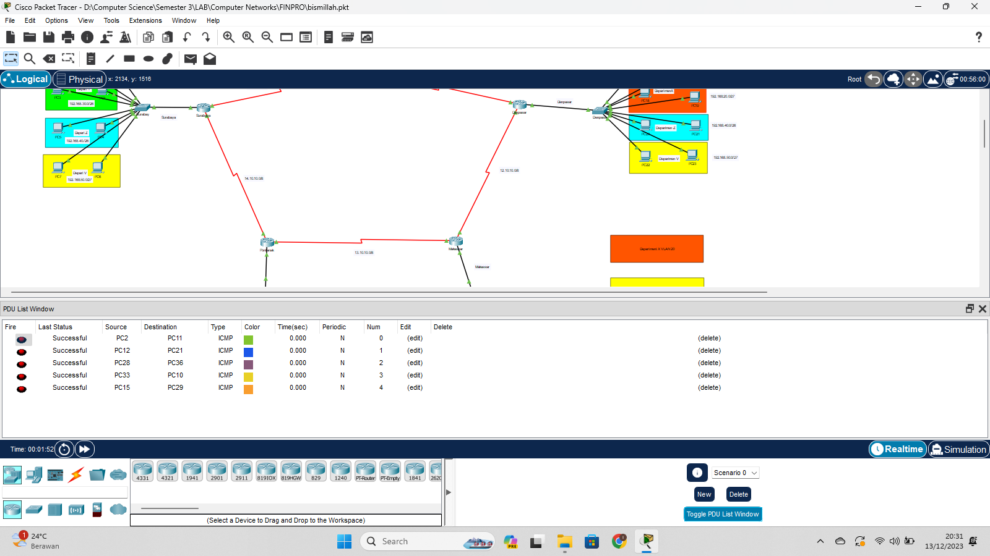

1. **Youtube Link**

[**https://youtu.be/b_qENSOCZkA**](https://youtu.be/b_qENSOCZkA)